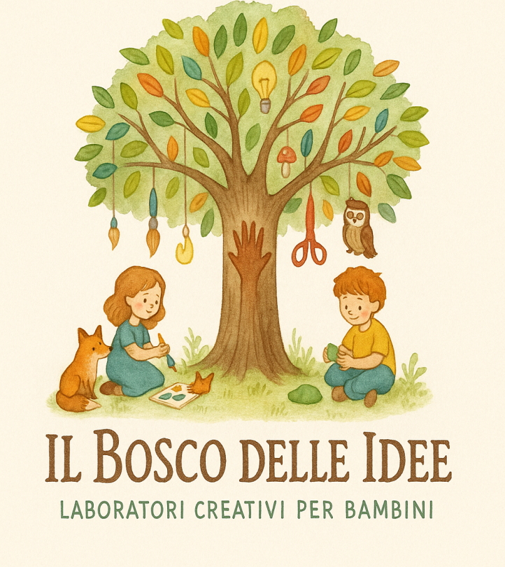

ciao! Mi chiamo Fringuelli Marta, sono un’educatrice qualificata con una grande passione per il mondo dell’infanzia e della creatività.
I miei laboratori nascono dal desiderio di offrire a bambini e ragazzi uno spazio accogliente, colorato e stimolante, dove poter esprimere sé stessi attraverso l’arte, la manualità e il gioco.
Utilizziamo materiali semplici, spesso riciclati, per trasformare oggetti di uso comune in opere uniche, proprio come sono unici i sogni e la fantasia di ogni bambino.
Ogni attività è pensata per valorizzare la cura delle mani, il piacere di “fare da sé”, e soprattutto per costruire relazioni autentiche fatte di ascolto, sorrisi e scoperte.
Credo profondamente che l’educazione passi anche dal contatto diretto, dall’empatia e dalla condivisione, e in ogni laboratorio metto amore, professionalità ed entusiasmo.
I laboratori sono pensati per bambini dai 3 ai 10 anni (personalizzabili per fasce d’età), in piccoli gruppi, in scuole, ludoteche, biblioteche o spazi dedicati.
📞 389 1060030
📩 martafringuelli@icloud.com

“Le Avventure di Pino e Gina:
Viaggio tra Acque Magiche”

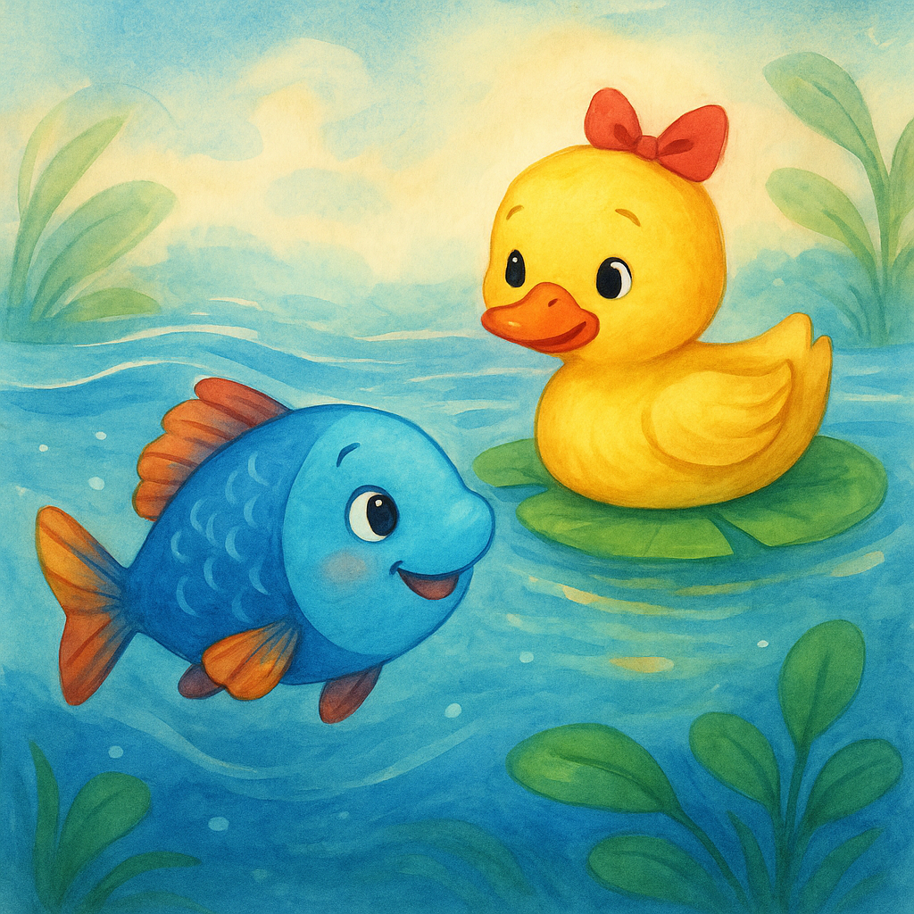
Ecco un progetto di laboratorio creativo per bambini dai 3 ai 6 anni, suddiviso in 10 incontri da 60 minuti, che utilizza materiali di recupero e pittura semplice.
Il tema è l'acqua (mare, fiume, lago) e i protagonisti sono due amici animali:
- Pino il pesciolino (che vive nel mare)
- Gina la paperina (che vive nel lago e ama esplorare il fiume)
Obiettivi generali:
- Stimolare la creatività e la fantasia.
- Avvicinare i bambini alla pittura attraverso tecniche semplici.
- Sensibilizzare al riutilizzo dei materiali e al rispetto dell’ambiente.
- Sviluppare la manualità fine e la cooperazione nel gruppo.
- Conoscere ambienti acquatici diversi attraverso il gioco e l’arte.

Materiali principali:
- Cartoni, rotoli di carta igienica, bottiglie di plastica, tappi, vecchie stoffe, bottoni, giornali, carta da imballo.
- Colori a tempera, pennelli, spugne, dita.
- Colla vinilica, forbici con punta arrotondata, nastri adesivi colorati.
- Cartoncini, cartelloni, piatti di plastica o carta, teli o lenzuoli vecchi.

Struttura dei 10 incontri
1. Incontro: Conosciamo Pino e Gina
- Attività: Lettura animata e illustrata della storia dei due amici animali.
- Tecnica: Pittura con le dita per realizzare Pino e Gina su cartoncino.
- Materiale di recupero: Cartoncino da scatole, bottoni per gli occhi.

2. Incontro: Il Mare di Pino
- Attività: Creazione del fondale marino.
- Tecnica: Spugnatura con tempera blu/verde.
- Recupero: Ritagli di carta colora per le alghe, tappi come pesci.

3. Incontro: Le Creature del Mare
- Attività: Creazione di animali marini (meduse, granchi, pesci).
- Tecnica: Pittura semplice e collage.
- Recupero: Piatti di plastica, fili di lana, stoffe, rotoli WC.

4. Incontro: Il Viaggio di Gina sul Fiume
- Attività: Costruzione del fiume su un cartellone lungo.
- Tecnica: Pittura a pennello, collage.
- Recupero: Carta di giornale, cartone ondulato per le rive.

5. Incontro: Il Fiume è Vivo!
- Attività: Inserimento di animali fluviali (rane, pesci, insetti).
- Tecnica: Pittura con dettagli semplici e collage.
- Recupero: Stoffe verdi, tappi, bottoni, cartoncini.

6. Incontro: Il Lago di Gina
- Attività: Realizzazione del paesaggio lacustre.
- Tecnica: Pittura con le dita + pennelli.
- Recupero: Pezzi di teli vecchi per creare l'acqua, fiori di carta.

7. Incontro: Case sull’acqua
- Attività: Costruzione di barchette e casette galleggianti.
- Tecnica: Costruzione e pittura.
- Recupero: Scatoline, cannucce, tappi, sughero.

8. Incontro: Il Tesoro del Mare
- Attività: Costruzione di un forziere e tesori nascosti.
- Tecnica: Pittura dorata, collage con materiali brillanti.
- Recupero: Scatole di scarpe, carta stagnola, bottoni, conchiglie.

9. Incontro: La Grande Festa sull’Acqua
- Attività: Creazione di una grande scenografia collettiva.
- Tecnica: Pittura libera su lenzuolo vecchio.
- Recupero: Tutto il materiale avanzato.

10. Incontro: Esposizione e Racconto Finale
- Attività: Allestimento di una piccola mostra con i genitori.
- Tecnica: Racconto collettivo + esposizione delle opere.
- Recupero: Cartelloni per etichette e presentazioni.
Costi per 10 incontri 22€ a bambino, la metà se ci sono fratelli nello stesso istituto.

